小型教学系统详细设计说明书

文件名称：需求分析说明书
编 制 人： 刘勇杰
编制日期： 2015-05-26
版 本： 1.00版

1．引言

1.1编写目的
本文档适合阅读人员为项目开发人员，为项目开发人员提供详细的系统功能与组件的设置。同时也适合让用户阅读，方便加深用户对程序的了解。

1.2项目背景
为满足老师能够用此软件辅助教学的需求，方便老师出题，学生做题。加深学生对上课内容的理解与巩固。

1.3定义
无

1.4参考资料
小型教学系统需求分析说明书 刘勇杰
小型教学系统概要设计说明书 陈一卓
软件工程导论

2．功能概述

2.1需求概述
- 教师出题：教师能够根据教学内容出题，程序会将题目保存到数据库。
- 学生做题：学生选择想要做的题目数量，系统会自动地从题库中随机地选出相应数量的题目。不限时间，学生做完题后能够上交，系统自动给学生打分并标出那些题是正确的和错误的，学生能够对错误的题进行修改，并再次提交。
- 每个题目都以1分计算。

2.2功能总述
功能类别 | 功能描述
出题 | 教师角色可以选择出题类别，分为选择题和填空题。输入题干、选项（如果有）和答案后提交试题
答题 | 学生角色可以进入答题界面答题，选择一个选项或输入答案后提交，可以即刻看到结果。
登录 | 分为两种登录角色：教师和学生。
查看试题 | 学生和教师可以查看当前题库中所有的题目。

2.3性能需求
1) 系统健壮：具有一定的容错能力，并且以友好的方式告之用户
2) 可复用性：系统组件可重复使用
3) 可扩展性：符合开闭原则，添加新功能时不会对原系统造成太大影响
4) 高效性：数据库设计良好，能够与系统较高效的交互
5) 安全性：系统可自动备份数据库，防止意外操作引起的数据损坏

3．软件设计

3.1软件结构设计
3.1.1模块结构图

系统

用户登录

教师出题
查看题库
学生做题
进入系统需要进行身份验证，软件功能主要分为答题、出题与查看题库这几个部分。题目分为选择与填空，教师可以为题库添加题目，学生可以从题库中选题回答。所有人都可以查看题库。

3.1.2系统结构图
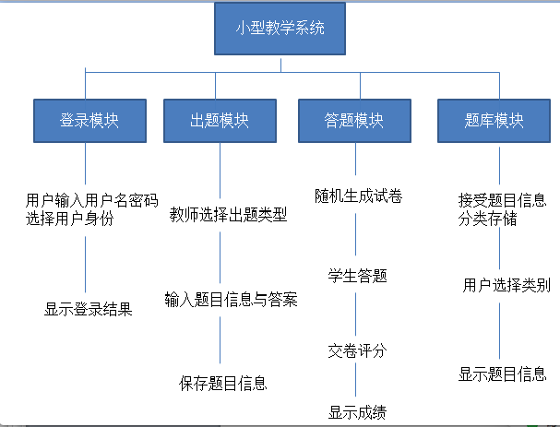

3.2流程图
3.2.1登录流程

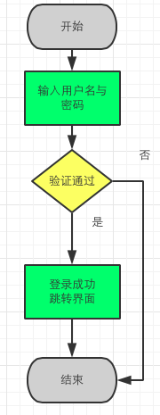
3.2.2出题流程

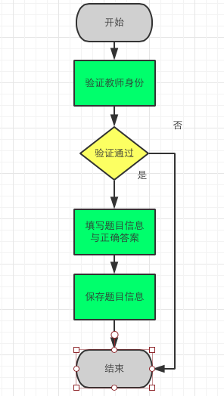
3.2.3答题流程

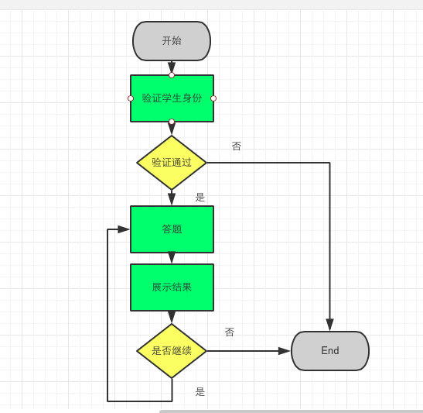

3.2.4查看题库流程
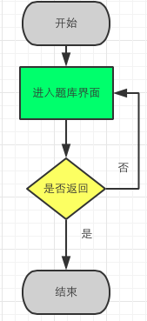

详细类图

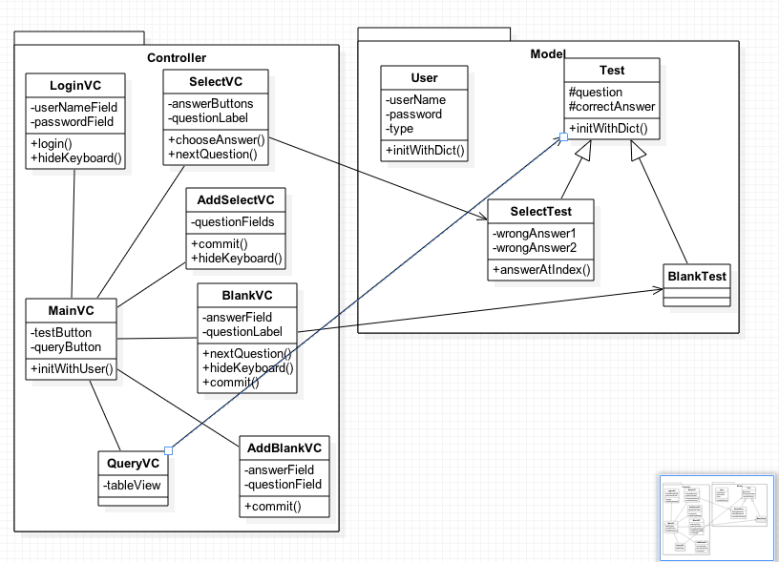

界面设计
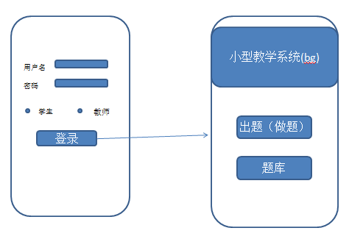
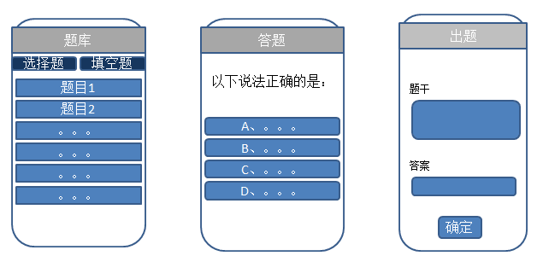

算法
在选择题4个选项中以随机顺序显示在界面上
Do
{
I = 随机数%4
J = 随机数%4
K = 随机数%4
L = 随机数%4
}while(I == J || I == K || I == L || J == K || J == L || L == K)
得到0、1、2、3的一个随机排列，以0代表A，1代表B，2代表C，3代表D

